1. **Chức năng trên frontend:**

* **Chức năng duyệt sản phẩm:**
  + Hiển thị trang chủ:
    - Hiển thị các chương trình khuyến mãi
      * Click vào sẽ ra các sản phẩm trong chương trình. Giá cũ/ giá mới.
    - Hiển thị các danh mục
      * Hiển thị sản phẩm

*Xem ví dụ layout của Tiki:*

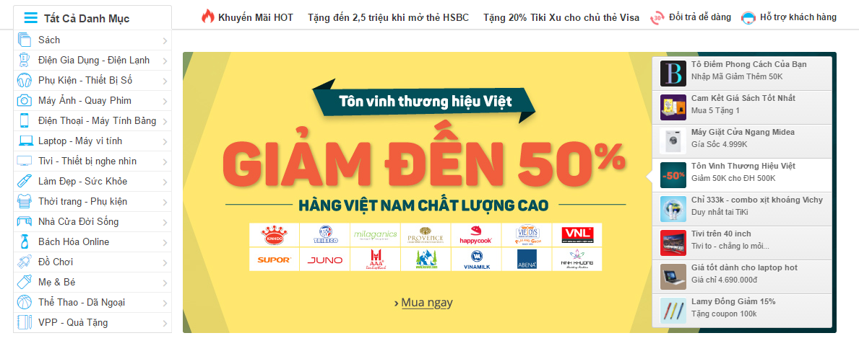

* + Xem chi tiết sản phẩm
    - Nhà sản xuất, nhà cung cấp, giá gốc/ giá khuyến mãi.
    - Trạng thái sản phẩm: còn hàng, hết hàng.
    - Thông tin giao nhận hàng.
    - Thông tin đổi trả bảo hành.
    - Hiển thị danh sách các sản phẩm liên quan.
    - Hiển thị sản phẩm từ các nhà cung cấp khác
  + Thêm sản phẩm vào giỏ hàng
  + Thêm sản phẩm vào mục yêu thích
  + Xem/quản lý mục yêu thích.
* **Chức năng tìm kiếm:**
  + Tìm kiếm theo tên sản phẩm. Khi nhập sẽ ra các gợi ý về sản phẩm, kèm theo danh mục của sản phẩm được gợi ý. VD:
    - 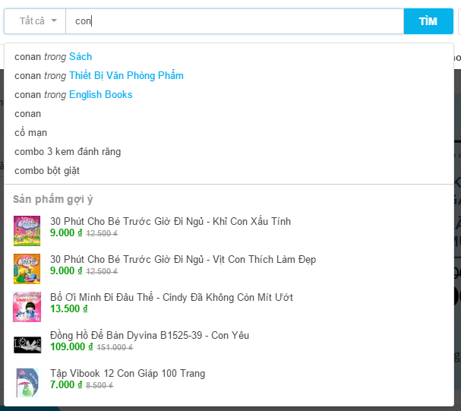
    - Trước mắt mình làm phần các sản phẩm gợi ý thôi, cái đó quan trọng hơn, cứ show ra hết các sản phẩm tìm được, việc này đối với search engine là chuyện nhỏ.
* **Chức năng mua hàng:**
  + Xem/quản lý giỏ hàng
    - Xem giỏ hàng
    - Thêm/Xóa số lượng/sản phẩm
  + Chức năng thanh toán
    - B1: Nhập địa chỉ, thông tin khách hàng. Mã giảm giá nếu có.
    - B2: Chọn phương thức thanh toán/ phương thức giao hàng
    - B3: Xác nhận lại thông tin lần cuối và check out.
* **Chức năng kiểm tra trạng thái đơn hàng:**
  + Người dùng nhập mã đơn hàng và xem trạng thái.
* **Chức năng người dùng:**
  + Quản lý profile
    - Họ Tên
    - Sổ địa chỉ
      * Thêm/Xóa/Sửa địa chỉ
    - Số điện thoại
    - Thẻ tín dụng
  + Xem ds các đơn hàng
  + Xem ds các đánh giá
  + Xem ds các sản phẩm yêu thích
  + Xem ds đổi trả bảo hành
  + Đăng xuất
* Chức năng đăng nhập/đăng ký

1. **Chức năng backend**

* **Chức năng xử lý giỏ hàng**